Hướng dẫn thực hiện tra cứu thông tin tờ khai hải quan
Để thực hiện tra cứu thông tin tờ khai hải quan, doanh nghiệp thực hiện bằng các hình thức sau:
- Sử dụng tiện ích "Tra cứu thông tin tờ khai hải quan" được cung cấp trên Cổng thông tin điện tử hải quan (www.customs.gov.vn)
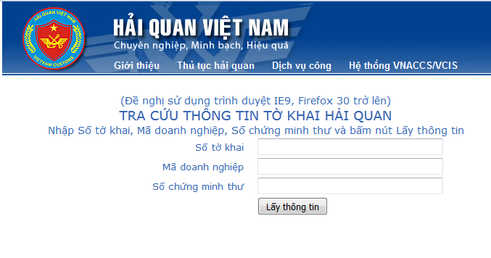
- Sử dụng dịch vụ tin nhắn tới đầu số 0869600633 do Tổng cục Hải quan cung cấp. Để đăng ký dịch vụ tra cứu thông tin tờ khai hải quan qua tin nhắn, doanh nghiệp truy cập vào địa chỉ tkhqdt.customs.gov.vn/doanhnghiep.aspx và làm theo hướng dẫn.
Trường hợp cần hỗ trợ, doanh nghiệp liên hệ theo các hình thức sau:
- Thông qua đường dây nóng của bộ phận hỗ trợ (helpdesk) thuộc Tổng cục Hải quan;
- Gửi thư điện tử vào địa chỉ bophanhotrotchq@customs.gov.vn

